Click derecho en desafio2019.WEB => Publicar

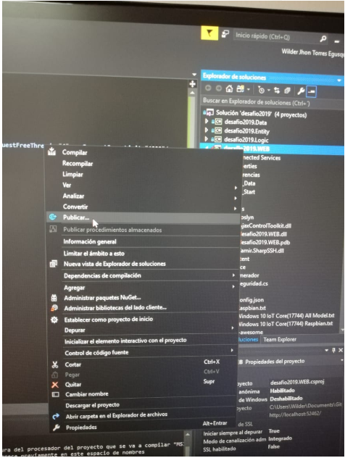

Seleccionar AppService => crear nuevo y presionar en publicar

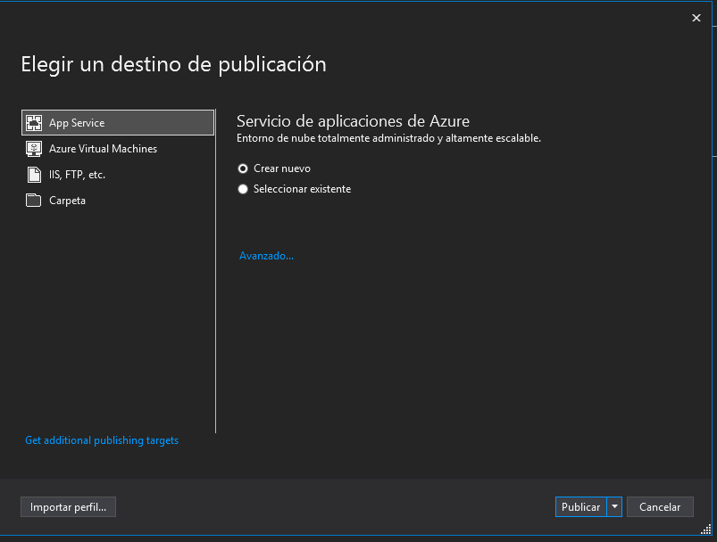

Elegir nuevo grupo de recursos y aceptar

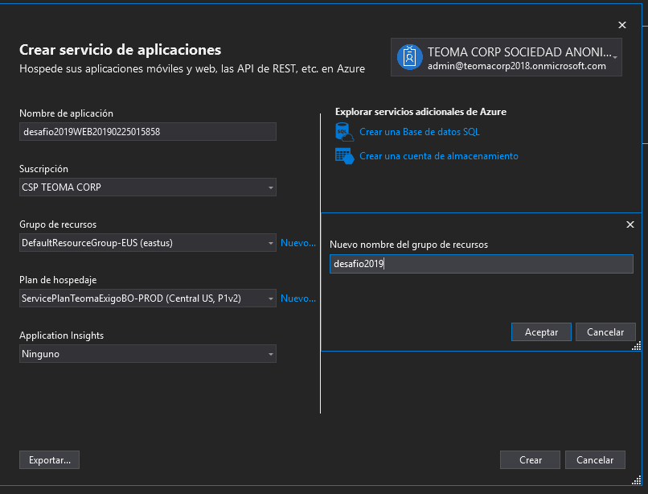

Elegir un plan de Hospedaje => ubicación => Tamaño y presionar el botón aceptar

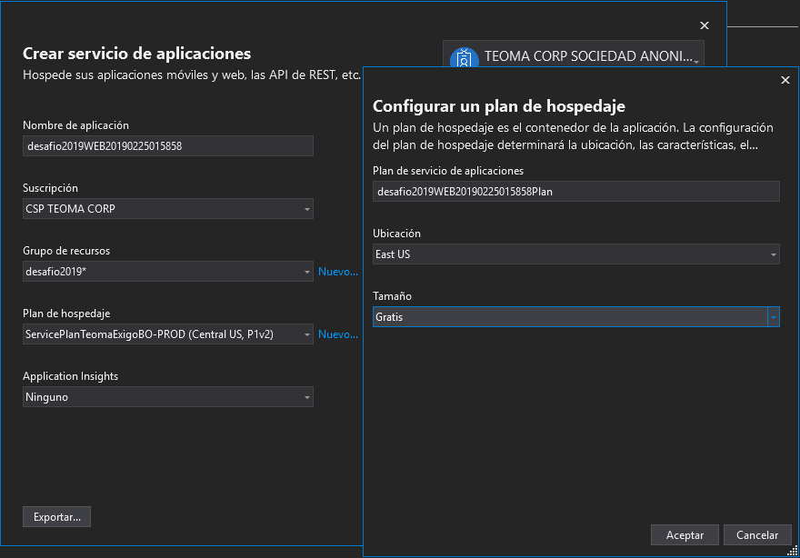

Presionar el botón Crear

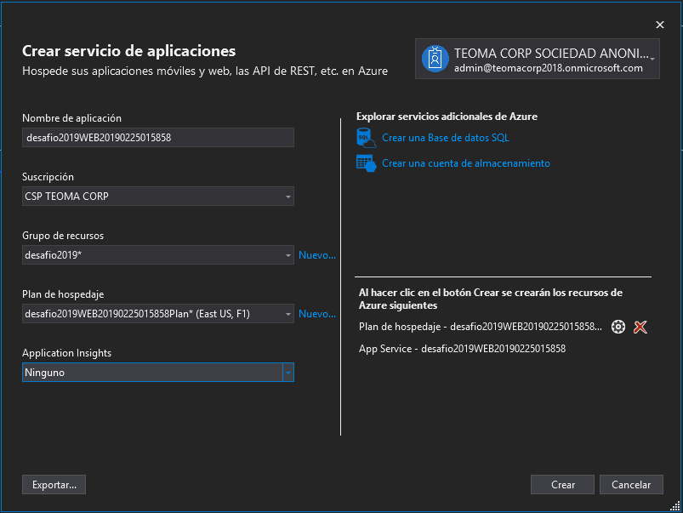

Esperar hasta que termine de configurar

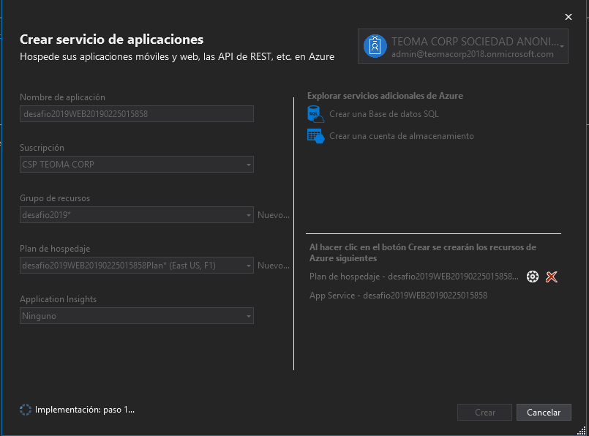

Aplicación Publicada